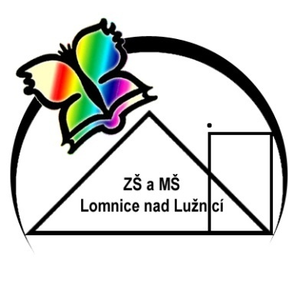6. ročník - měsíční plán – únor 2020
Předmět | Očekávané výstupy  Žák: | Učivo | Poznámky
Český jazyk | Rozlišuje druhy číslovek a uvádí příklady  Skloňuje je (vzory), čte a zapisuje různým způsobem  Vyhledá bližší poučení ve SMČ | Číslovky
 | Domýšlení textu (např. krátké povídky)  Hrdina, dějová linka příběhu | Dobrodružná literatura
 | Pracovní postup, osoba, předmět – práce s osnovou, systematičnost pozorování | Popis
Anglický jazyk | logicky řeší určování času v angličtině  na základě vlastních zkušeností popisuje svůj den a týden  samostatně vypravuje o svém volném čase a zálibách  rozumí textu  odpovídá na otázky z textu  vytvoří dotazník, objasní ho | 4 Food  - Countable and uncountable nouns  - a/an  - some/any  - How much/How many?  - Articles: a/an, the, some, a little, a few
Matematika | Osová souměrnost  - shodnost geometrických útvarů  - osa souměrnosti  - osově souměrné útvary | - určí počty os souměrnosti rovinných útvarů  - sestrojí obraz rovinného útvaru v osové souměrnosti | PS SPN
Poznámky: 17. – 21.2. Týden jazyků
24.- 28.2. Jarní prázdniny

